Государственное бюджетное образовательное учреждение
среднего профессионального образования
Арзамасский коммерческо-технический техникум

Методическая разработка

открытого занятия

по предмету (дисциплине): Техническая механика и
Инженерная графика

на тему: « Решение задач »

Выполнил: преподаватель
технической механики
Кузнецова О.Г.
инженерной графики
Забродкина И.К.

г. Арзамас, 2014г.

План

Введение 3
1. Психолого-педагогическая характеристика группы. 4
2. Диагностика ЗУНов. 5
3. Содержание занятия. 6
4. Самоанализ занятия. 8
Список использованной литературы 10
Приложения: 1) 11

Введение

Учебная дисциплина «Техническая механика» является общепрофессиональной, устанавливающей базовые знания для освоения специальных дисциплин (устройство автомобилей, ремонт автомобильного транспорта).
Особенностью дисциплины «Техническая механика» является изучение назначения деталей машиностроительного производства; методов, правил и норм расчета типовых деталей и сборочных единиц машин, а также особенности их проектирования.
Особенностью дисциплины «Инженерная графика» является изучение правил построения и оформления технических чертежей. А чертёж - это документ, содержащий контурное изображение изделия и другие данные, необходимые как для изготовления, контроля и идентификации изделия, так и для операций с самим документом.
Приобретенные в курсе «Техническая механика» и «Инженерная графика» знания, находят отражение при проектировании деталей машин общего и спец.назначения при выполнении курсовых работ и дипломного проектирования по специальности техническое обслуживание и ремонт автомобильного транспорта.
Дисциплина «Техническая механика» и «Инженерная графика» тесно связаны с рядом общетехнических и общеобразовательных предметов: математикой, которая даёт законы и правила действий над постоянными и переменными величинами, указывает количественные соотношения между элементами фигур и тел ( длин, площадей и объёмов), воспитывает и прививает строгость и последовательность аналитического мышления.
В целом, совершенствование подготовки будущих специалистов по специальности «техническое обслуживание и ремонт автомобильного транспорта» связано с умением анализировать узел машиностроительной конструкции, делать выводы и производить расчеты деталей машин, а так же их конструирование. Поэтому проведенное занятие на тему «Решение заадач» способствовало пополнению профессиональных знаний, расширило кругозор студентов , позволило закрепить знания расчёта валов на прочность и приобрести навык конструирования.

1.Психолого-педагогическая характеристика группы

В группе 27 человек.
Исследования показали, что в группе 82 % студентов выбрали специальность сознательно.
Познавательная потребность у 59.5% студентов умеренная, сильная у 13.5%, низкая у 27 %.
В результате низкой потребности в обучении студенты группы легко отвлекаются от происходящего на занятии, их внимание изменчиво и зависит от настроения. Многие студенты отличаются слабо развитой речью (ее скудным словарным запасом), а так же врожденным стеснением, что сильно затрудняет работу во время занятия. Коллектив группы достаточно сплоченный, присутствует взаимоуважение и взаимовыручка.
Новый материал усваивается легче поэтапно. У 70 % студентов группы средняя и низкая творческая активность, но они исполнительны. Чтобы пробудить активность студентов, развить речь, память, студентам можно предлагать опережающие домашние задания. Для поддержания внимания и формирования навыков работы в коллективе, а так же воспитания ответственности за свою работу студентам показана работа в микрогруппах.

2. Диагностика ЗУН ов

Успешность проведенного занятия зависит от опорных знаний студентов:

- должны знать понятия:
- прочность;
- крутящий момент;
- сечение;

2) должны уметь:
- производить расчёт валов на прочность;
- выполнять чертежи деталей и сечений;

3) должны иметь навык:
- проектирования деталей общего машиностроения;
- работы со справочной литературой;
- работы с чертежами деталей;
- работы с микрокалькуляторами.

Содержание занятия

N | Ход урока | Теоретическое обоснование  деятельности преподавателя  ( дидактические комментарии) | Деятельность  преподавателя |  | Деятельность  студентов | Время  мин
N | Ход урока |  | по технической по инженерной  механике графике |  | Деятельность  студентов | Время  мин
1 | Организационный момент | Настроить студентов на активную, кропотливую и ответственную работу. | Приветствует студентов, проверяет готовность к занятию. | Приветствует студентов, проверяет готовность к занятию. | Приветствуют преподавателя, готовятся к занятию | 2-3
2 | Актуализация опорных знаний студентов | Актуализировать приобретенные ранее знания, расширить кругозор. | Фронтальный опрос (задаёт вопросы о валах,). | Фронтальный опрос (задаёт вопросы о сечениях). | Отвечают на поставленные вопросы | 15
3 | Мотивация учебной деятельности | Выявить интерес к изучаемой теме.  Расширить кругозор студентов и их профессиональные знания. | Сообщение преподавателя о межпредметных связях по специальности.  Создание эмоционального настроя , рабочей обстановки. | Сообщение преподавателя о ПК и ОК по специальности | Слушают преподавателя, выступление студента с докладом, добавляют, делают выводы | 10
4 | Сообщение темы, целей занятия | Привлечь внимание студентов, активизировать мыслительную деятельность. | Излагает материал по теме и знакомит студентов со структурой занятия | Излагает цели занятия | Ознакомление с целями, этапами урока, формами организации деятельности на уроке. Слушают, задают вопросы, записывают | 5
5 | Выполнение индивидуального задания | Обеспечить условия для восприятия, осмысления, качественного выполнения индивидуального задания. | 1. Инструктаж по заполнению последовательности карты ремонта .  2.Осуществляет контроль за выполнением задания. | 1. Инструктаж по оформлению  2.Осуществляет контроль за выполнением задания. | Студенты слушают, осознают учебную задачу, задают вопросы.  Студенты выполняют задания согласно картам – ремонта | 45
6 | Подведение итогов занятия, сообщение домашнего задания. | Констатировать достижение поставленных целей.  Обеспечить психологическую разгрузку студентов. | 1.Подводит итог.  2.Обьясняет домашнее  задание:  - ответить на вопросы теста; | 1.Обьясняет домашнее  задание:  - изучить материал  параграфа;  - вручает призы. | 1.Знакомятся с критериями оценивания.  2.Слушают инструктаж по выполнению домашнего задания. | 5

4.Самоанализ урока

Для группы 13 – 18ТОА проведено занятие по теме: «Решение задач», соответствующее типу «урок совершенствования знаний и умений», вид занятия - интегрированный урок.
В данной методической разработке представлен анализ урока, который основан на закреплении материала по двум дисциплинам «Инженерная графика» и «Техническая механика» и одновременном закреплении изложенного, в виде проектирования вала.
Во время учебного занятия многократно повторялся материал, для наглядности использовался мультимедийная установка, что способствовало лучшему усвоению и закреплению изучаемого материала.
Проектирование валов является важным этапом в обучающем процессе,
способствует применению теоретических знаний на практике, т.е. формирует
профессиональные навыки и умения студентов, расширяет кругозор.
Данное занятие проведено в группе со слабой базовой подготовкой студентов по инженерной графике, технической механике. Большая половина студентов легко отвлекается, внимание изменяется в зависимости от настроения и от интереса к предлагаемой работе. У большинства студентов слабо развита речь, память. Новый материал усваивается легче поэтапно, показана индивидуальная работа со студентами.
Воспитательная цель предусматривала формирование у студентов навыков работы в коллективе, чувство самоуважения и гордость за проделанную работу. За учебное время на занятии отличные показатели выявлены у мастера Батракова Ильи, который грамотно спланировал работу коллектива и задействовал каждого члена мастерской в работе.
Основное время на занятии отводилось выполнению самостоятельного задания; оно было разбито на определенные этапы. Каждый этап плана закреплялся выполнением практических действий – эскизным проектированием вала.
Актуализация опорных знаний студентов проведены в форме фронтального опроса, оформленного в виде отдельных вопросов зашифрованных за определёнными деталями фрикционного механизма.
Во время мотивации опорных знаний слово предоставлялось студенту группы с докладом об «Индивидуальности выбранной профессии».
Прогнозируя деятельность студентов, во время мотивации учебной деятельности, мы учитывали, что у 70% студентов группы визуальное восприятие, поэтому данную структурную часть, разнообразили наглядными материалами. Считаю, данный элемент способствовал хорошей мотивации, росту интереса к изучаемой теме и нацелила студентов на результативность работы в течение всего занятия.
Основная часть занятия проведена в виде самостоятельной работы, где студенты были разбиты на пять участков, каждый из которых возглавил мастер из числа сильных студентов. Удачным решением перед началом работы было выступление представителей завода ОАО «Коммаш», что нацелило студентов на практическую кропотливую деятельность.
Контроль действий студентов осуществлялся на каждом этапе расчёта и проектирования, в виде индивидуальной корректировки действий студентов.
Чтобы успеть рассмотреть на занятии весь запланированный материал, записи студентов были уменьшены. Студенты получили заготовку «Карты ремонта», в которую пришлось зафиксировать расчётные материалы. Что позволило резко сократить время на оформление самостоятельной работы.
Урок получится, если есть сотрудничество «учитель- ученик- ученик- учитель».
Стараясь предусмотреть педагогику сотрудничества, считаем, что между нами есть взаимопонимание, чему способствует и тон общения со студентами, и учет их психологических особенностей.
В конце занятия проведена рефлексия и оценка деятельности каждого участка, а также материальное поощрение наиболее сильных механиков.
Итог:
- Место данного урока определено в соответствии с планированием, верно оценена его роль, определен его тип и поставлены цели;
- Содержание и объем материала определены с учетом особенностей группыю
Работа на уроке показала, что материал доступен студентам, они могут рационально организовать свою деятельность, поэтому можно сделать вывод:
– Темп работы выбран правильно;
- В связи с психологическими особенностями студентов мы старались сочетать различные формы, методы и средства обучения;
- Все этапы урока были продуманы в соответствии с типом занятия, а так же
с точки зрения рационального расхода времени;
- Поставленные цели достигнуты! Мы уверены, что на данном занятии:
а) реализованы основные принципы обучения;
б) удалась педагогика сотрудничества;
в) урок был результативен.

Список использованной литературы

- Боголюбов С.К. Инженерная графика М.:Машиностроение,2006.351с.
- Куликов В.П. ,Кузин А.В. Инженерная графика М.: Форум,2009.368с.
- Вереина Л.И. Техническая механика М. : Академия , 2011.352с
- Сетков В.И. Сборник задач по технической механике М.: Академия,2010.224с.

Приложения

Домашнее задание
Инструкция: выберите один правильный ответ
Вопросы | Ответы | Код
1. Какую деформацию испытывает вал | Растяжение | 1
1. Какую деформацию испытывает вал | Кручение | 2
1. Какую деформацию испытывает вал | Изгиб | 3
1. Какую деформацию испытывает вал | Сжатие | 4
2. Указать единицу измерения величины, выделенной в представленной формуле  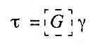 | Н⋅м | 5
 | мм³ | 6
 | рад | 7
 | Н/мм² | 8
3. Какой буквой обозначают напряжения при кручении? | σ | 9
3. Какой буквой обозначают напряжения при кручении? | β | 10
3. Какой буквой обозначают напряжения при кручении? | τ | 11
4. Вычислите момент, если передаваемая мощность 5 кВт, угловая скорость ɷ = 25 рад/с | М = 50Нм | 12
 | М = 200Нм | 13
 | М = 125Нм | 14
5. От каких величин зависит напряжение при кручении | длины вала | 15
5. От каких величин зависит напряжение при кручении | крутящего момента | 16
5. От каких величин зависит напряжение при кручении | формы вала | 17

ГБОУСПО АКТТ

КАРТА РЕМОНТА
№ участка

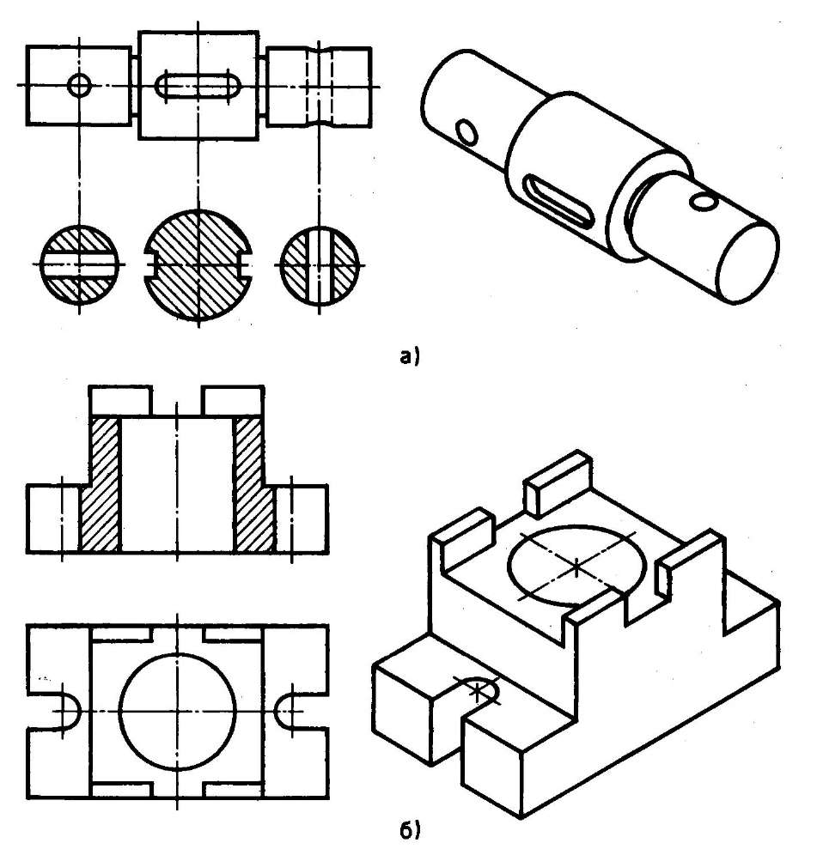

Выполнил механик: _________________________________
Ответственный мастер: ___________________________________

Этапы ремонта
1. Произведите внешний осмотр вала

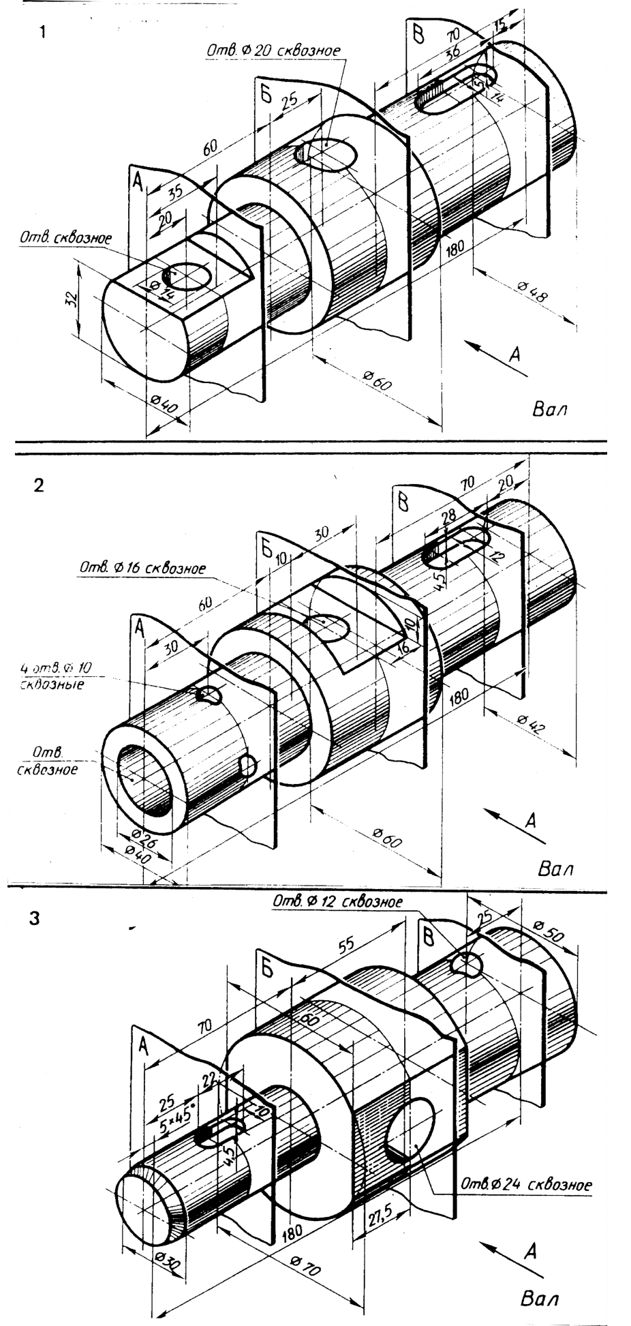

Рисунок 1 - вал.
Вал представляет собой трёхступенчатое цилиндрическое тело. Каждая ступень вала передаёт соответствующий момент:
М₁= 384 Нм, М₂= 912 Нм, М₃= 1960 Нм.
2. Произведите расчёт крутящего момента М_{к} в сечениях вала:
М_{к}¹=
М_{к}²=
М_{к}³=
3. Вычислите диаметры соответствующих участков вала приняв [ τ ] = 30 Н/мм² :
d₁$=\sqrt[3]{\frac{\text{Mк}1}{0\text{.}2|τ|}}=$

d₂$=\sqrt[3]{\frac{\text{Mк}2}{0\text{.}2|τ|}}=$

d₃$=\sqrt[3]{\frac{\text{Mк}3}{0\text{.}2|τ|}}=$

4. Выполните главный вид вала в соответствии с заданными размерами (рисунок 1) М1:1, используя формат А3.
5. Выполните три сечения на свободном месте чертежа.

